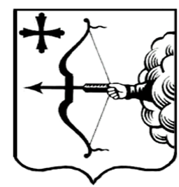
ПРАВИТЕЛЬСТВО КИРОВСКОЙ ОБЛАСТИ

ПОСТАНОВЛЕНИЕ
27.12.2022 |  | № | 767-П
г. Киров
О внесении изменений в некоторые постановления
Правительства Кировской области

Правительство Кировской области ПОСТАНОВЛЯЕТ:
- Внести в постановление Правительства Кировской области
от 04.02.2014 № 246/70 «Об утверждении Порядка определения объема
и предоставления субсидии из областного бюджета частным дошкольным образовательным организациям» следующие изменения:
  - Утвердить изменения в Порядке определения объема
и предоставления субсидии из областного бюджета частным дошкольным образовательным организациям (далее – Порядок), утвержденном вышеуказанным постановлением, согласно приложению № 1.
  - Пункт 2 изложить в следующей редакции:
«2. Контроль за выполнением постановления возложить на заместителя Председателя Правительства Кировской области Шумайлову С.В.».
- Внести в постановление Правительства Кировской области
от 26.04.2022 № 185-П «Об утверждении Порядка предоставления субсидии
из областного бюджета индивидуальным предпринимателям, имеющим лицензию на осуществление образовательной деятельности по образовательным программам дошкольного образования» следующие изменения:
  - Утвердить изменения в Порядке предоставления субсидии
из областного бюджета индивидуальным предпринимателям, имеющим лицензию на осуществление образовательной деятельности
по образовательным программам дошкольного образования
(далее – Порядок), утвержденном вышеуказанным постановлением, согласно приложению № 2.
  - Пункт 4 изложить в следующей редакции:
«4. Контроль за выполнением постановления возложить на заместителя Председателя Правительства Кировской области Шумайлову С.В.».
- Настоящее постановление вступает в силу после его официального опубликования.
И.о. Председателя Правительства
Кировской области Д.А. Курдюмов

